La creazione delle aree sacre della città di Poseidonia-Paestum risale al momento della fondazione della colonia greca: infatti, all’inizio del VI secolo a.C. i settori nord e sud dell’area urbana vengono occupati dai santuari che ospitano i monumentali templi in pietra, splendide testimonianze dell’architettura dorica. Nel santuario settentrionale si eleva il tempio di Athena (il c.d. “Tempio di Cerere”), mentre in quello meridionale spiccano il tempio di Hera (la c.d. “Basilica”) e il c.d. “Tempio di Nettuno”, forse dedicato a Zeus o ad Apollo.

Forse pochi hanno notato che i templi, le strade e i quartieri di abitazione non sono orientati nella stessa direzione: quale motivo si nasconde dietro questa scelta? La volontà di distinguere gli spazi destinati alla divinità da quelli utilizzati dall’uomo per le sue attività quotidiane.

**I Santuari Urbani.**

**Il santuario settentrionale.**

L’area sacra è ospitata nel punto più alto della città, su una collinetta che domina lo spazio della piazza centrale, la greca “agorà”. È dedicata alla dea Athena sicuramente dal momento della costruzione del grande tempio in pietra, alla fine del VI secolo a.C., ma non è impossibile che il santuario fosse stato intitolato alla divinità già all’inizio del VI secolo a.C., momento in cui prende vita lo spazio sacro. Insieme alla dea Athena, il santuario, molto probabilmente, accoglie anche i culti riservati ad altre divinità, come Demetra, Afrodite e Dioniso; nel corso della fase romana, la divinità greca continua ad essere venerata con il suo nome latino, Minerva, e viene accostata a Giove.

Il più antico edificio di culto del santuario è un tempietto, costruito all’inizio del VI secolo a.C. (intorno al 580 a.C.), di cui si vedono le fondazioni a sud-est del tempio maggiore. Il centro monumentale del culto è costituito dal tempio realizzato verso la fine del VI secolo a.C. (intorno al 500 a.C.), che presenta la fronte orientata verso est, in direzione del grande altare di pietra su cui si svolgevano i sacrifici e i riti in onore della divinità.

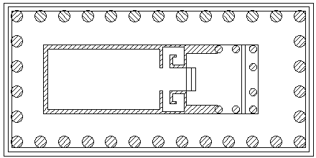

L’edificio è circondato da un colonnato che alterna 6 colonne sui lati brevi e 13 su quelli lunghi ed è costituito da una cella (“naòs”) molto profonda nella quale era custodita la statua di culto della divinità. Ai lati della porta che permetteva il passaggio dall’ingresso alla cella sono stati ricavati due ambienti per le scale, utili per salire sul tetto e svolgere lavori di manutenzione. Per realizzare questo tempio sono stati impiegati due tipi diversi di pietra, che rendono ancora più raffinato il tempio nel suo insieme.

**Il santuario meridionale.**

Quest’area sacra è riservata alla pratica dei culti più importanti della città, quello di Hera, la dea che favorisce la fertilità della terra, la prosperità femminile e il buon esito delle spedizioni coloniali, a cui è dedicata la c.d. “Basilica”, e forse quello di Apollo e di Zeus, probabili destinatari del c.d. “Tempio di Nettuno”.

Anche la vita del santuario meridionale comincia nella prima metà del VI secolo a.C. e attraversa le varie fasi della città fino a giungere all’età romana. La particolarità di questo santuario è quella di ospitare il tempio più antico e quello più giovane della colonia.

Il primo tempio in pietra (la c.d. “Basilica”), dedicato ad Hera, viene cominciato dopo la metà del VI secolo a.C. e terminato solo intorno al 520-510 a.C., dopo che, per ben due volte, gli architetti hanno ripensato la struttura da dare alla cella. L’edificio, circondato da 9 colonne sui lati brevi e 18 su quelli lunghi, ospita una cella molto profonda divisa in due da una file di 6 colonne e un ambiente posteriore chiuso (“adyton”), forse destinato ad accogliere la statua di culto. Perché dividere la cella in due ambienti, collegati all’ingresso e al vano posteriore (“adyton”) attraverso due coppie di ingressi? Probabilmente, per permettere lo svolgimento di una processione sacra che prevedeva la partecipazione dei fedeli.

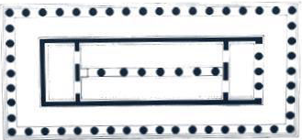

Il secondo tempio in pietra (il c.d. “Tempio di Nettuno”), forse dedicato a Zeus o ad Apollo, è stato costruito intorno alla metà del V secolo a.C. (verso il 460 a.C.)e costituisce la piena espressione dello stile dorico. L’edificio è circondato da un colonnato che alterna 6 colonne sui lati brevi e 14 su quelli lunghi, ospita una cella, dotata di ingresso e di un ambiente posteriore aperto e divisa in tre navate da due file di 7 colonne, sulle quali si imposta un secondo ordine di colonne più piccole. Anche in questo tempio era possibile salire al piano superiore grazie a due scale, di cui si possono osservare ancora i resti ai lati della porta di ingresso alla cella.

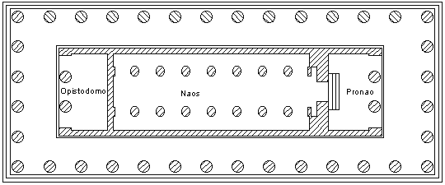

Come mai questi templi sono ricordati con nomi diversi rispetto alle divinità a cui erano in realtà destinati? L’equivoco risale al momento della riscoperta di questi magnifici edifici, nel corso del ‘700: infatti, il tempio più antico, la c.d. “Basilica”, deve il suo nome al fatto di essere stato rinvenuto privo dei muri della cella e della parte finale della decorazione architettonica, e per questo è stato confuso con un edificio di natura civile e giudiziaria; invece, il tempio più giovane è ricordato come “Tempio di Nettuno” perché, al momento della scoperta, è apparso come il più maestoso dei tre, e per questo, senza dubbio intitolato alla divinità che aveva dato il nome alla città, Poseidone (il Nettuno romano).